Cvičení č. 12 – Fiskální federalismus
- Historický vývoj
- v minulosti převažoval centralizovaný model veřejné správy, ikdyž vyskytovaly se příklady s určitými prvky fiskálního federalismu (např.: Švýcarsko, Švédsko)
- od 60. let se rozšiřovaly decentralizační tendence => preference principu subsidiarity (EU)
- současně dochází k diverzifikaci VEFI do složek fondového financování a k přeexponování trendu = fragmentace a decentralizace VEFI

- Co je to fiskální federalismus (FF)
- průkopníky tohoto přístupu byli R. A. Musgrave a W. E. Oates, kteří tuto problematiku rozpracovali prostřednictvím různých teorií (volba nohou, decentralizační teorém...)
- opakování z minulých cvičení
  - jaké máme různé rozpočty v rámci veřejných financí?

- FF je ve své podstatě vícestupňové uspořádání rozpočtové soustavy příslušné země (viz. obrázek: Soustava veřejných rozpočtů):

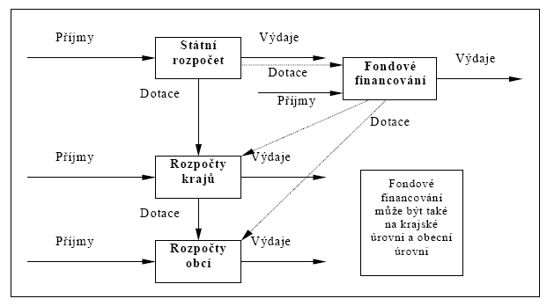

- jaké jiné jednotky a celky z hlediska rozpočtů existují? Diskutujte jejich význam. (dobrovolné svazky obcí, regionální rady soudržnosti)
- FF přispívá k realizaci všech funkcí VEFI a daní, podstata FF vychází z alokační funkce
- přemýšlejte, proč tomu tak je? Proč není například vhodnější jednoúrovňová soustava více rozpočtů? Nebo třeba jeden centrální rozpočet? Diskutuje problémy, výhody i nevýhody.
- vedle otázky konkrétní podoby struktury systému (vertikální, horizontální) řeší FF také další následující otázky:
  - stupeň fiskální centralizace státu, jaký model je v ČR? (výhody/nevýhody)

Plně centralizovaný Kombinovaný Plně decentralizovaný

CENTRALIZACE | DECENTRALIZACE
větší operativnost | vlastní iniciativa při zajišťování zdrojů
vyrovnávání nežádoucích rozdílů | motivace
úspory z rozsahu | spravedlnost
nezájem na vlastním hospodaření | polarizace regionů
korupce, „silné lokty“ | obtížná koordinace
 | správní náklady

  - transfery mezi veřejnými rozpočty a vazby mezi rozpočty navzájem
  - rozdělení pravomocí v získávání daňových příjmů a daňovém určení vybraných výnosů. Identifikujte příjmy, které:
      - plynou přímo do centrálního rozpočtu a zůstávají v něm
      - plynou přímo do centrálního rozpočtu a jsou rozdělovány i jiným rozpočtům
      - plynou výhradně do obecních rozpočtů
- problematika FF je tak velice komplexní a složitou otázkou a není zaměřena pouze na způsob rozdělení vybraných daní
- v této oblasti se tak mimo jiné řeší následující konkrétní otázky:
  - kolik a jak velikých oblastí má být (v jednotlivých úrovních a i napříč jimi)
  - co má která úroveň zajišťovat (rozdělení kompetencí)
  - nakolik má centrum vyrovnávat rozdíly mezi lokálními celky na nižší úrovni?
  - mohou ÚSC hospodařit deficitně? (míra autonomie lokálních jednotek)

- Přenesená x vlastní působnost a financování
- zákon č. 128/2000 Sb., o obcích rozlišuje dvojí působnost obcí:

Samostatná působnost
- vymezuje prostor, v němž obec uskutečňuje Ústavou podložené právo na samosprávu
- jedná se například o:
  - schvalování programu rozvoje obce, územního plánu obce, zřizování příspěvkových organizací, vydávání obecně závazných vyhlášek, zřizování obecní policie atd...
  - různé aktivity v oblastech bydlení, ochrany a rozvoje zdraví, dopravy a spojů, výchovy a vzdělávání, celkového kulturního rozvoje atd...

Přenesená působnost
- sem náleží úkoly, které obec plní pro ve jménu státu, který je obcím svěřil, protože jsou nejblíže občanům a mohou se tak podílet na některých úkolech státní správy ve svém správním obvodu
- jedná se například o:
  - výkon státní správy na úseku hospodaření s byty, školství, dopravy a silničního hospodářství, všeobecné vnitřní správy, energetiky, kultury atd.
- je pro obce diferencovaná, což koresponduje se správními kapacitami jejich úřadu a objemem finančních prostředků plynoucích do rozpočtu obce.
- některé úřady v přenesené působnosti přesahují území „své“ obce, pokud vykonávají státní správu i pro jiné obce (obce s rozšířenou působností a obce s pověřeným obecním úřadem).
- dlouhodobá kritika obcí proti výši financování státem přenesené působnosti na ně

Diskuse
- popřemýšlejte a diskutujte různé příklady působností (kraje, obce, přenesená, vlastní), činnosti a oblasti jako například: vyřízení pasu, integrovaný dopravní systém, policie, hasiči, finanční úřady

Příspěvek na úhradu výdajů spojených s výkonem státní správy
- jedná se o úhradu pouze části nákladů spojených s výkonem státní správy
- výdaji myslíme zejména mzdové a provozní výdaje vázané na zaměstnance vykonávající státní správu
- obce jsou také v souvislosti s výkonem státní správy příjemci správních poplatků a příjmů ze sankčních plateb
- zákon č. 250/2000 Sb., o rozpočtových pravidlech územních rozpočtů říká: „z rozpočtu obce se hradí výdaje spojené s výkonem státní správy, ke které je obec pověřena zákonem“.
- k úhradě výdajů na výkon státní správy je třeba použít i další příjmy rozpočtu obce

- Hospodaření obcí a krajů
- příjmy obcí a krajů (příklady):
        - daňové
        - nedaňové
        - dotace (neúčelové, účelové, investiční, neinvestiční)
        - kapitálové

Bilance příjmů a výdajů územních rozpočtů za rok 2014
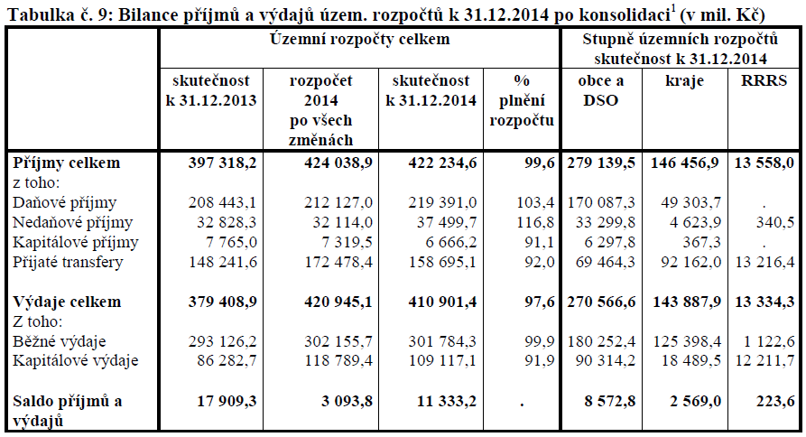
Zdroj: Návrh Státního závěrečného účtu (2015)

- rozpočty obcí spadají do konsolidovaných VEFI - dluh obcí je součástí vládního dluhu
- stát ale a priori nepřebírá dluhy obcí ani krajů (pokud se nezaváže smlouvou) x předpokládá se, že obec nezkrachuje, že stát vypomůže půjčkou, úvěrem apod. (zbankrotovala v ČR již nějaká obec, případně proč?)
- problém, jak brát obec - podobně jako stát nebo jako soukromý subjekt? (identifikujte rozdíly)

Zadluženost obcí ČR v letech 2000 – 2014 (v mld. Kč)
Ukazatel | 2000 | 2001 | 2002 | 2003 | 2004 | 2005 | 2006 | 2007 | 2008 | 2009 | 2010 | 2011 | 2012 | 2013 | 2014
Úvěry | 18.4 | 22.6 | 27.3 | 35.2 | 38.5 | 43.7 | 47.1 | 46.7 | 47.4 | 55.8 | 59.9 | 60.9 | 68.3 | 68.8 | 67.7
Komunální dluhopisy | 10.1 | 13.3 | 15.9 | 21.7 | 23.9 | 23.5 | 22.9 | 22.6 | 22.7 | 14.7 | 15.8 | 14.0 | 13,8 | 15,0 | 11,8
Přijaté návratné finanční výpomoci  a ostatní dluhy | 12.5 | 12.4 | 12.6 | 13.5 | 12.4 | 11.7 | 10.9 | 9.9 | 10.0 | 10.1 | 7.6 | 7.5 | 7,9 | 8,4 | 9,4
Celkem | 41.0 | 48.3 | 55.8 | 70.4 | 74.8 | 78.9 | 80.9 | 79.2 | 80.1 | 80.6 | 83.3 | 82.4 | 90.0 | 92.2 | 88.9

Zdroj: Návrh Státního závěrečného účtu (2015)

Zadluženost krajů ČR v letech 2001 – 2014 (v mld. Kč)
Ukazatel | 2001 | 2002 | 2003 | 2004 | 2005 | 2006 | 2007 | 2008 | 2009 | 2010 | 2011 | 2012 | 2013 | 2014
Dluh krajů | 0,0 | 0,03 | 1,3 | 1,5 | 2,9 | 7,7 | 10,4 | 14,6 | 20,9 | 19,1 | 22,3 | 24,5 | 26,8 | 27,6
Zdroj: Návrh Státního závěrečného účtu (2015)

- hlavní aktéři schvalovacího procesu obecního rozpočtu / krajského rozpočtu
    - starosta obce / hejtman kraje
    - rada obce / kraje
    - zastupitelstvo obce / kraje
    - finanční výbor zastupitelstva obce / kraje
    - finanční odbor MěÚ / Krajského úřadu
- pokud není rozpočet na nový rok schválen do konce stávajícího kalendářního roku, tak obec funguje v módu rozpočtového provizoria, jehož pravidla schvaluje zastupitelstvo obce
- centrální kontrola hospodaření obcí (funkce centrálního dozoru):
    - regulace zadluženosti ÚSC pomocí ukazatele dluhové služby (2004-2008)
    - monitoring hospodaření obcí (od 2008) - SIMU
- co je to Evropská charta místní samosprávy? Projděte si tento dokument při samostudiu.

- Sdílené x svěřené x místní daně a poplatky
- diskutujte toto rozdělení příjmů ÚSC a identifikujte, čím se od sebe odlišují
- uveďte příklady jednotlivých typů příjmů

- Téma seminární práce: Význam rozpočtového určení daní pro rozpočty obcí
- Popište současný systém RUD pro obce a jeho navrhované změny
- Identifikujte jeho význam, negativa a pozitiva z hlediska obcí
- Diskutujte blíž změnu, která v RUD nastala od 2013 a jaký byl její dopad na obce ČR
- Pokuste se na konkrétní obci poukázat dopad změny v systému RUD
- Diskutujte aktuální návrhy

Diskuse o RUD
- jaká je podle vás stávající úprava RUD a proč? (argumenty)
- jaké parametry byste zvolili pro inovaci či změnu RUD a proč?

- Princip subsidiarity
- rozhodnutí v rámci systému více úrovní veřejné správy jsou přijímána co nejblíže k občanovi, tj. problém je řešen na té úrovni, na níž může být uspokojivě vyřešen (tj. na úrovni obce, regionu, spolkové země, členského státu nebo na úrovni EU)
- které problémy či oblasti by se podle vás měly řešit na úrovni municipalit (v jejich autonomii) a které naopak na úrovni státu, resp. vlády a ministerstev a proč?

- Doporučená literatura a odkazy k prozkoumání
Evropská charta místní samosprávy (Europe charter of local self-government). Online, dostupné z < http://isap.vlada.cz/Dul/CESTY.NSF/91b9f824a0923e3bc1256dde0052230a/dd6e004154b6dc2a802566d70030a760?OpenDocument>
HAMERNÍKOVÁ, B.; MAAYTOVÁ, A. a kol. Veřejné finance. 1. vyd. Praha: ASPI, 2007. 364 s. ISBN 978-80-73577-301-0
MUSGRAVE, R.A., MUSGRAVEOVÁ, P.B. Veřejné finance v teorii a praxi. 1. vyd. Praha: Management Press, 1994. 581 s. ISBN 80-856-037-64
PEKOVÁ, J. Veřejné finance – úvod do problematiky. 4. aktualizované a rozšířené vyd. Praha: ASPI, 2008. 508 s. ISBN 978-80-7357-358-4
PROVAZNÍKOVÁ, R. Financování měst, obcí a regionů. 1. vyd. Praha: Grada, 2007. 280 s. ISBN 978-80-247-2097-5
STRECKOVÁ, Y.,I. MALÝ. Veřejná ekonomie pro školu i praxi. Vyd. 1. Praha: Computer Press, 1998. xii, 214 s. ISBN 80-7226-112-6.
STRECKOVÁ, Y. Reforma veřejné správy a veřejných financí a faktora efektivnosti rozvoje regionů. 1. vyd. Brno: Masarykova univerzita, 2003. 197 s. ISBN 80-210-307-47
Zákon č. 128/2000 Sb., o obcích
Zákon č. 129/2000 Sb., o krajích
Zákon č. 243/2000 Sb., o rozpočtovém určení daní
Zákon č. 250/2000 Sb., o rozpočtových pravidlech územních rozpočtů
Usnesení vlády ČR č. 695/2010 - o změně usnesení vlády o monitoringu hospodaření obcí
Usnesení vlády ČR č. 1395/2008 - o monitoringu hospodaření obcí
Návrh Státního závěrečného účtu, sešit F (2015). Online, dostupné z: <http://www.mfcr.cz/cs/verejny-sektor/statni-rozpocet/plneni-statniho-rozpoctu/2014/statni-zaverecny-ucet-za-rok-2014-21750>
Soustava informativních a monitorujících ukazatelů - SIMU (2008). Online, dostupné z: <http://www.mfcr.cz/cs/verejny-sektor/regulace/hospodareni-kraju-a-obci/monitoring-hospodareni-obci>

